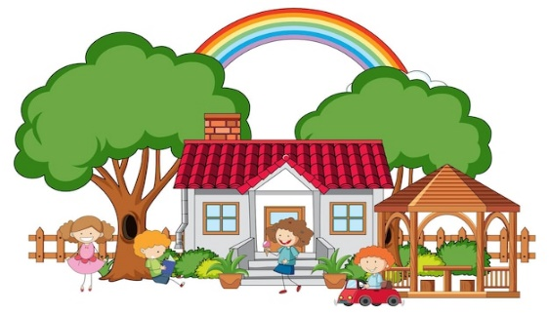


INFO-NACHMITTAG
für interessierte Familien
in der Ev. Kita Paul und Anna der Gemeinde ZGH
Wann? 09.03.2026 (Montag)
Um? 17.00Uhr (bitte pünktlich sein)
Was erwartet mich?
- Besichtigung aller Gruppen- & Funktionsräume
- viele Informationen rund um unser Konzept
- Kennenlernen aller Mitarbeiter*innen
- die Gelegenheit persönliche Fragen zu stellen
- die Möglichkeit das Kind / die Kinder für unsere Warteliste anzumelden
Unsere Empfehlung: Kommen Sie ohne Kind!

Aus unserer Erfahrung ist es für die Kinder ein sehr herausfordernder Nachmittag, da die Erwachsenen viel reden & fragen, die Kinder das vorhandene Spielzeug nicht genießen können bzw. ständig ihr Spiel unterbrechen müssen, da Sie sich durch das ganze Haus bewegen werden. Ihr Kind kann später bei den Kennlerntagen die Einrichtung ausgiebig entdecken. ;O)
Was muss ich tun? Melden Sie sich an unter:
ev-kita-paul-und-anna@zgh-friedenau.de
Wir freuen uns auf Sie!

